«По следам полярных экспедиций»
Норильский экспедиционный клуб имени В. А. Троицкого (НЭКТ)
занимается изучением и популяризацией истории Таймыра.
В 2010 году члены клуба – геологи, гидрографы и полярные
моряки вступили в Русское географическое общество.
Клуб работает как неформальная общественная организация с 2005 года. В первый же год его специалисты исследовали побережье Таймыра от мыса Папанина до мыса Амундсена. Обнаружен борт шхуны иностранной постройки, металлический фланец которого датирован 1891 годом.
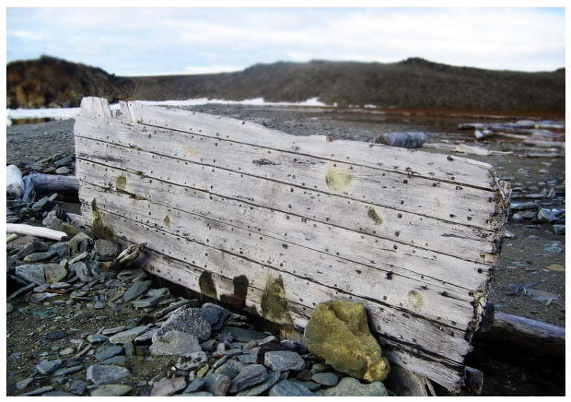
По предположению НЭКТ, это может быть фрагмент зверобойной шхуны «Геркулес» – судна выдающегося русского исследователя Арктики Владимира Русанова. Найдены также образцы продовольственной тары со склада экспедиции Руала Амундсена 1918–19 гг.
В следующем, 2006 году, НЭКТ организовал экспедицию по случаю 270-й годовщины плавания на дубель-шлюпке «Якуцкъ» Василия Прончищева, Харитона Лаптева и Семена Челюскина (этой команде принадлежит честь открытия огромного, протянувшегося между Леной и Енисеем на тысячу километров к северу полуострова Таймыр, о существовании которого ранее не знали). Последние серьезные исследования стоянок первопроходцев Таймыра до этого проводились в 1970-х годах В.А. Троицким. Для восстановления полной картины движения отрядов Великой Северной экспедиции потребуется еще не одна «вылазка», а для начала члены НЭКТа исследовали уже найденный ранее В.А. Троицким поселок Харитона Лаптева в районе устья реки Блудная. Они выявили места расположения шести домов, определили их точные размеры, составили карту-схему поселка, определили и зафиксировали его географическое координаты.
Троицкий Владилен Александрович (1925–1994 гг.), имя которого носит организация, с 1954 по 1966 год работал на Диксоне инженером – гидрографом, начальником партий, отрядов, экспедиций, затем на гидрографическом предприятии ММФ. С 1974 года вновь в Арктике – главный инженер Хатангской гидрографической базы. Выступал в газетах и журналах со статьями по истории освоения Арктики. Автор книг «Остров Диксон», «Хатанга», «Записки Харитона Лаптева» и «Топонимика морей советской Арктики» (совместно с С.В. Поповым). Опубликовал более 40 научных и научно-популярных статей.
После экспедиции члены клуба забили тревогу: через 10–15 лет поселок может быть стерт с лица северной земли природной стихией. Сейчас НЭКТ призывает власти и общественность сохранить эти места, которые в 70-х годах прошлого века по инициативе хатангских гидрологов были внесены в реестр исторических памятников. На обсуждение общественности НЭКТ выносит идею переноса одного из домов в Норильский музей и создание экспозиции «Стоянка отряда Харитона Лаптева».
В 2008 году команда обследовала восточное побережье и акваторию полуострова Таймыр от мыса Сибирского до мыса Цветкова. В ходе этой экспедиции установлено местонахождение зимовья «Отъезжее» в устье реки Чернохребетной, открытого в 1736 году отрядом Великой Северной экспедиции под руководством В. Прончищева. Найдены остатки зимовья «Конечное» в устье реки Цветкова, собраны данные о климатических особенностях исследуемой территории, его инфраструктуре и, наконец, заложена основа для будущих исследований – создан экспедиционный центр в Хатанге (один из самых северных населенных пунктов России).
В статусе неформальной общественной организации активисты Норильского экспедиционного клуба, между тем, накопили серьезную базу краеведческих данных, фото- и видео материалов, а собранные артефакты передали в музейные фонды. За прошедшие годы установлены тесные контакты с работающими на территории геологоразведчиками, научными исследователями, охотниками-промысловиками, оленеводами, разработаны новые туристические маршруты и программа по поиску и сохранению исторического и природного наследия. В интернете открыт новый ресурс – интерактивная карта исторического и природного наследия Таймыра (taimyrplus.info).
С 2010 года участники Норильского экспедиционного клуба являются членами Русского географического общества. Начальник отряда хатангской гидрогафической базы, краевед Сергей Владиленович Троицкий, вступил в ряды РГО намного раньше. На юбилейной конференции, посвященной 110-летию Русского географического общества в Красноярске, экспозиция, представленная Норильским экспедиционным клубом, пользовалась особым вниманием у гостей.
В 2011 году экспедиционная деятельность НЭКТа развернется по двум направлениям: Западный Таймыр и Восточный Таймыр.
Западный Таймыр
В полевой сезон (июль–сентябрь) запланированы первые поисковые экспедиция в район озера Пясино, чтобы определить местонахождение и провести археологические исследования исторических объектов: зимовий Норильское (река Норильская) и Введенское (река Пясина).
Первым проникновением людей через северные моря вглубь полуострова Таймыр можно считать плавание двинянина Кондратия Курочкина, который в 1610 году спустился вниз по Енисею до его устья и прошел морем па р. Пясину.
Таким образом, с Енисея морским побережьем, а также реками и волоками русские проникли на р. Пясину, а оттуда и на р. Хатангу. Память об этом хранят названия рек и речек, например «Волочанка», «Вологочан» и «Волочок», кое-где дошедшие до наших дней.
Русские землепроходцы постепенно стали проникать все дальше и дальше на восток в пределы собственно Таймырского края. Тогда и стали появляться на побережье и на берегах рек их опорные базы – зимовья: Норильское, Введенское, Паленое, Черное, Спиридоновское, Петимское, Сухановское, Верхнее и Нижне-Пясинское, Моржовое, Убойное, Зверово. Эти старинные поселения упоминаются во многих документах: в таможенных мангазейских книгах, в отчетах Х. Лаптева, Ф.Минина и А. Миддендорфа. Через «станки» проходил водный путь из Енисея на р. Хатангу. Известно лишь их приблизительное местонахождение (кроме зимовья Введенского).
Предполагается также исследовать западный участок древнего (Южно-Таймырского) водного пути Дудинка–Хатанга.
В XVII веке водный путь проходил по рекам Дудинке и Боганидке до Боганидского озера и по его притоку Вологочан вверх до волока. Таким образом путешественники попадали в реку Вологочан, бегущую уже в озеро Пясино, откуда по реке Пясине и ее притокам Дудыпте и Аваму добирались до второго волока. По нему переваливали в реки Волочанка и Хета бассейна Хатанги.
В сентябре 2011 года планируется провести рекогносцировочное обследование поселка Диксон для сбора сведений о месте расположения будущей научно-туристической полярной станции.
Сам по себе поселок расположен в очень удобном, перспективном для развития месте. В свое время он играл роль ключевого инфраструктурного центра Арктики. В ходе предварительной экспедиции инициаторы проекта обсудят с администрацией поселка возможность создания станции и место ее расположения.
Полярная станция «Диксон». Базовый полевой лагерь в поселке Диксон может стать центром общественных и научных исследований на западе Таймыра, подтолкнуть развитие историко-краеведческого, экстремального и экологического туризма.
Предполагается, что на основе станции удастся осуществить программу генеральной уборки в центральном секторе российской Арктики, за счет привлечения молодежи и студентов.
Месторасположение станции выбрано не случайно. Географическое положение поселка Диксон позволяет максимально «приблизить» территории относительной недоступности – берег и острова Енисейского залива, шхеры Минина, Пясинский залив, берег Харитона Лаптева.
На 2012 год запланирована масштабная экспедиция по маршруту Норильск – озеро Пясино – река Пясина – Пясинский залив – Диксон. Ее задачи не менее масштабны: поиск и исследование зимовий первых русских землепроходцев Севера (Паленое, Черное, Крестовское, Верхнее и Нижне-Пясинское, Моржовое, Убойное, Зверово).
Пока известно лишь их приблизительное местонахождение. На карте 18 века, на двухсоткилометровом участке Таймырского побережья от поселка Диксон до устья реки Пясина, отмечены 18 зимовий. Их необходимо выявить на местности, установить точные координаты и задокументировать.
В эту же экспедицию норильчане планируют найти и исследовать место установки маяка Великой Северной экспедиции (Маяк штурмана Минина, 1740 год), знак «переправы Бегичева» и другие исторические места.
Во время совместного путешествия к устью Пясины в 1741 году Харитон Лаптев и Семен Челюскин увидели, что на южном входном мысе нынешней бухты Рыбной «поставлен маяк штурмана Минина в 1740 году», как записано в их журнале. Эта запись свидетельствует о наличии на маяке доски с надписью, которая, очевидно, аналогична доске, найденной на мысе Полынья и хранящейся ныне в Эрмитаже. Хотя никто прежде не находил «маяк штурмана Минина».
Кроме этого, члены НЭКТ нацелены найти следы пропавшей без вести экспедиции Владимира Русанова на шхуне «Геркулес» в 1912–1913 годах и, наконец, собрать данные, по которым будет принято решение о месторасположении полевой базы полярной станции «Диксон».
Восточный Таймыр
В 2011 году исследовательская деятельность на Восточном побережье Таймыра будет осуществляться двумя экспедициями:
- Разведочная экспедиция клуба «Казанская экспедиция» – партнера НЭКТ – под руководством Дмитрия Мурзина была предварительно доставлена по зимнику с Хатанги и стартовала в средине апреля с мыса Саблера (западный берег озера Таймыр). У команды имеется собачья упряжка и мотонарты. Сейчас экспедиция находится в районе залива Фаддея и движется в направлении мыса Крестовый. По предварительной информации, там путешественники будут «весновать», а затем двинутся вдоль берега в сторону Хатангского залива. Предполагаемый срок окончания экспедиции – август 2011 года. Задачи экспедиции – сбор информации о состоянии и местонахождении исторических объектов: гурия Великой Северной экспедиции на мысе Фаддея, аварийного лагеря отряда ВСЭ под руководством Х.Лаптева (1740 год), знака Гидрографической экспедиции Северного Ледовитого океана (1914 год) и многих других, а также поиск и обследование зимовий 18–19 вв. на всем протяжении маршрута.
- Археологические исследования зимовья отряда Великой Северной Экспедиции Х. Лаптева (1739–43 гг.) на реке Хатанга. Задача – археологические исследования и реконструкция памятного знака на месте зимовья отряда Х. Лаптева.
Съемки Великой Северной экспедиции (ВСЭ) на Таймыре начались во время плавания в 1736 году дубель-шлюпки «Якуцк» под командованием лейтенанта В.В. Прончищева. От открытого мореплавателями острова Преображения «Якуцк» плыл на север вдоль восточного берега Таймыра. Штурман Семен Челюскин пеленговал мысы, горы, бухты. На пределе свободного плавания «Якуцка» Челюскин записал: «Матерый берег остался на SW в 5 милях». Это был нынешний мыс Прончищева, удачно названный так Р. Амундсеном в 1919 году.
Только в 1739 году «Якуцк» вновь отправился в обход огромного полуострова. Новый командир, Х.П. Лаптев, старался точнее зафиксировать на карте открытый его предшественником берег.
В плавание 1739 года Лаптеву удалось дойти во льдах на «Якуцке» только до мыса Фаддея. Несколько дней ожидали улучшения ледовой обстановки, но лед прочно блокировал побережье. На берег съехала партия матросов, руководимая С.И. Челюскиным, чтобы закрепить маяком морскую опись. «На сем мысу сделан от нас маяк из камня плитного вышиною в полторы сажени», – записал в журнале Лаптев. Этот маяк – единственное навигационное сооружение ВСЭ, сохранившееся, хотя и в полуразрушенном виде, до нашего времени.
Перезимовал отряд на реке Хатанге, где близ устья речки Блудной моряки «Якуцка» выстроили из плавника целый поселок. На месте базы отряда Лаптева установлен единственный в стране памятник отважным полярным мореплавателям.
Летом 1740 года Лаптев повторил попытку пройти морем в Енисей, но во льдах потерпел крушение. Потеря судна не остановила съемок берегов неизвестного полуострова, которые были продолжены и успешно завершены в 1743 году.

